Corantin Noll

Une passerelle vers des énergies nouvelles

Travail présenté à   
Julie Desmarais

CÉGEP DE St-Jérôme  
Mercredi 30 Septembre 2015

Une passerelle vers des énergies nouvelles

N

otre planète existe depuis près de 4.5 milliards d'année. L'homme est apparu, lui il y a seulement 2.8 millions d'année sous la forme d'homo-habilis. L'homme a alors évolué et est devenue homo-sapiens qui sont en fait le physique de l'homme d'aujourd'hui. Dans cette phase (homo-sapiens) l'homme n'a cessé de se développer. Il a donc, sous-peu, fait subir à la planète terre ses deux révolution industrielles. La première est due au principe des machines à vapeur, c'était l'époque de la surexploitation du charbon. La deuxième à fait apparaitre l'électricité, mais la production venait de combustibles fossiles, ce qui n'a pas diminuer les taux d'émission de gaz à effet de serre. Depuis son industrialisation, l'homme n'a cessé de polluer, ce qui à entrainer le changement le plus spectaculaire dans la couche d'ozone depuis 650 000 ans. Cet être qui souille donc la planète s'est donc vue forcer de commencé un virage vers une stabilisation de la pollution, voire une dégression. L’ère est donc de conceptualiser des énergies propres. Cependant, la plupart des entreprises sont réticentes à investir dans cette technologie, car elle n’est pas encore vraiment rentable. À notre époque, la question se pose, vaut-t-il vraiment la peine d’adopter de nouvelles énergies ou de conserver les anciennes. Il y a en effet beaucoup d’avantage à garder des énergies combustibles car elles sont bons marchée, mais il y a aussi énormément d’avantage plus à long terme qu’a court terme de prendre l’initiative de changer d’énergie.

D

ans un premier temps, une explication biologique du sujet s’impose. Les énergies fossiles dont je parlais plus tôt proviennent des combustibles fossiles Ces-derniers sont des résidus provenant de de la décomposition de végétaux. Le gaz, le pétrole, le charbon, l’uranium toutes ces ressources exploitées par l’homme pour produire de l’énergie sont le fruit de plusieurs milliers d’années d’enfouissement sous-terrain. Ils ont lentement emmagasinées de l’énergie. Cette énergie va être libérée au grand air dans des usines ou exploitations :

* Nucléaire qui exploite la chaleur dégagé par la fission des atomes d’uranium mais qui doit se reposer très longtemps
* À charbon qui est très économiquement rentable mais qui relâche autant de Co2 que le font en une année 300 000 voitures.
* 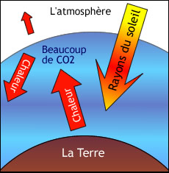Pétrolière qui permet la production de plastique (énormément utilisé dans la société) et qui permet de former un carburant pour les véhicule à moteur à explosion.

Toutes ces usines et exploitation on d’énorme retombées écologiques. La pollution n’est pas quelque chose que l’homme créer. Elle provient du fait que la production d’énergie nécessite des ressources. Ses ressources proviennent actuellement des profondeurs de la terre. Si bien qu’en les extrayant des profondeurs, en les exploitants pour produire de l’énergie, et en les relâchant dans l’atmosphère sous forme de Co2, l’homme produit un bouleversement dans l’écosystème, la planète réagis d’elle-même. En créant des trous par-ci dans l’atmosphère et des couches plus épaisses de Co2 par-là, la planète emmagasine la chaleur, c’est ce que tout le monde nome le réchauffement climatique afin de désigner les conséquences de la pollution. De nouvelles technologies bioénergétique commencent à être implantées dans la société afin de substituer l’utilisation des énergies fossiles. Il y a par exemple des marques tel que tesla qui développent des voiture électriques de luxe pour amener les plus riches à ne plus utilisé de voitures à forte consommation d’essence. Seulement, l’électricité n’est pas forcément « propre », sa production peut avoir été faite avec des combustibles fossiles.

[*Source*](http://www.angersloiremetropole.fr/projets-et-competences/developpement-durable/changement-climatique-et-transition-energetique-un-plan-climat-energie-territorial/comprendre-le-changement-climatique/index.html)

E

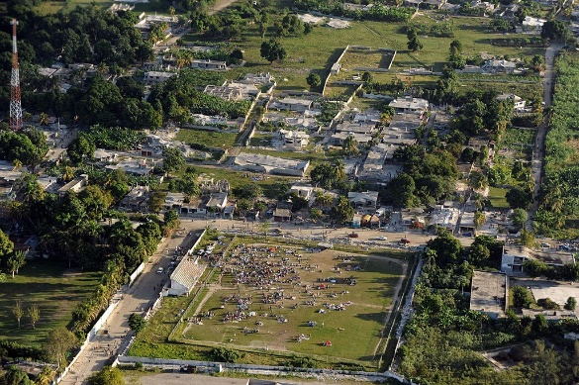n second temps, le réchauffement climatique causé par l’homme a aussi des conséquences pour l’homme. La terre ne disparaitra pas, elle réagit comme un corps humain. Ainsi, si elle à une bactérie, elle va développer un comportement pour tuer cette bactérie. À l’heure actuelle, c’est l’homme la bactérie, et les comportements d’anticorps sont les inondations, les éruptions volcaniques, les séismes, les ouragans, les raz de marée et le réchauffement. Tous ces symptômes démontrent que la terre est malade des changements que lui impose l’homme. Mais la terre va bien finir par ce débarrassé de cette bactérie. Beaucoup de régions de la planète sont submergées par des catastrophes naturelles telles que le tremblement de terre à Haïti survint le 12 janvier 2010 avec une magnitude de 7 à 7.3 sur l’échelle de Richter. Cette amplitude équivaudrait à l’énergie dégagée par une bombe H d’environ 5 mégas tonnes. Haïti a été ravagé par ce séisme et a mis de nombreuses années avant de pouvoir se relever. Mais la terre ne s’est pas arrêtée là, beaucoup d’autres régions sont soumises à de gros risques de catastrophe naturelle.

Pour finir, il y a une solution à cela, la science à amener l’homme à polluer plus qu’il ne devrait, mais elle peut aussi servir développer des usines qui polluent moins. Elle peut aussi faire des recherches sur les énergies propres les éoliennes ou les panneaux solaires qui sont deux producteurs de courant qui n’émettent pas de Co2. Il y a même le moyen d’exploiter la force de la houle, des marées et des vagues de façons énergétiquement rentable sans émettre de Co2. Le Canada a investi 281 millions dans des technologies d’énergies renouvelables afin de réduire considérablement son émission de Co2 et encourage fortement les entreprises à utiliser des appareils à haut rendement énergétique. D’ailleurs, au Québec, il y a près de 1000 organisations liées aux technologies propres, dont environ 500 innovantes et 200 regroupements de recherches publiques.

Pour conclure, le changement d’infrastructure de la société et la perte initiale en investissement font que le passage vers des énergies plus propres en est ralenti. Cependant, si cela est un désavantage à court terme, à long terme c’est un énorme avantage économique et écologique. En effet, le pétrole va se raréfier de plus en plus, et donc le coup de forage va augmenter de façon exponentielle, ce qui va augmenter le prix de l’essence. Les consommateurs vont donc se tourner vers des voitures électriques, ce qui va amener les pétrolières à fermer. La solution trouvée en explorant le web est de faire le virage en espérant ne pas déraper dans le fossé.

Sources :

<https://fr.wikipedia.org/wiki/Pr%C3%A9histoire#Fin_de_la_Pr.C3.A9histoire>

<http://www.davidsuzuki.org/fr/champs-dintervention/changements-climatiques/enjeux-et-recherche/energies/lenergie/>

<http://www.hydroquebec.com/a-propos-hydro-quebec/notre-energie/hydroelectricite-quebecoise-source-avenir/source-energie-propre-renouvelable.html>

<http://www.hydroquebec.com/a-propos-hydro-quebec/notre-energie/hydroelectricite-quebecoise-source-avenir/pdf/presentation-production-commentaires-juin-2013-fr.pdf>

<https://fr.wikipedia.org/wiki/R%C3%A9volution_industrielle#Premi.C3.A8re_r.C3.A9volution_industrielle>

<http://www.quandonypense.be/node/57>

<https://fr.wikipedia.org/wiki/S%C3%A9isme_de_2010_%C3%A0_Ha%C3%AFti>

<http://plandaction.gc.ca/fr/blogue/investir-les-technologies-d-nergie-propre-et-la-croissance-conomique>